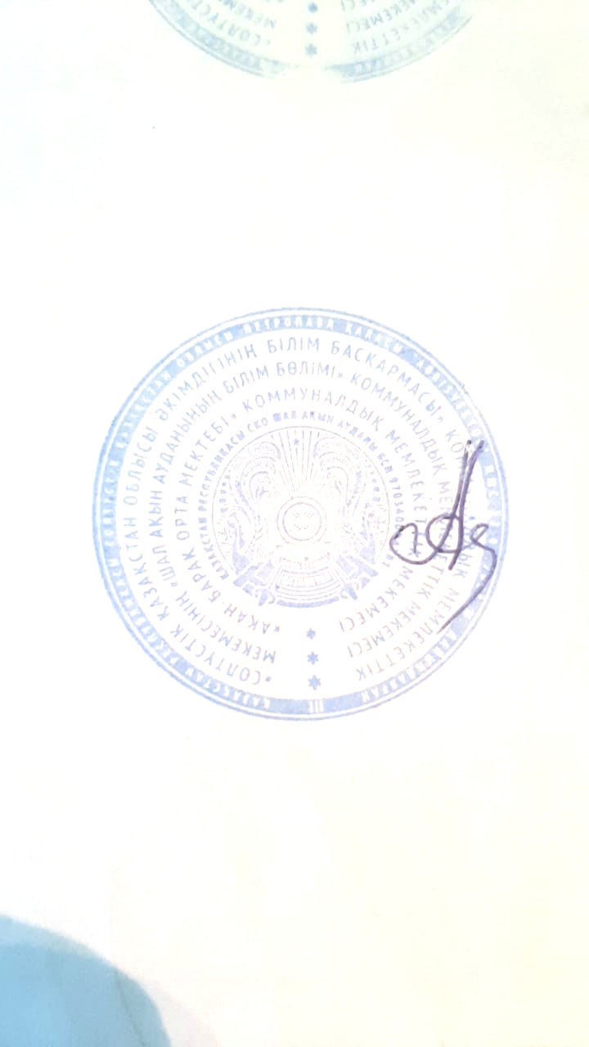
«УТВЕРЖДАЮ»
Директор школы

________________Р.К.Амрина

КОМПЛЕКСНЫЙ ПЛАН
по развитию читательской грамотности учащихся
в рамках проекта «Читающая школа»
на 2021-2025 годы
по КГУ «Акан-Баракская средняя школа» КГУ «Отдел образования акимата района Шал акына СКО»

Цель проекта: повышение статуса чтения, читательской активности и улучшения качества чтения, развитие культурной и читательской компетентности детей и молодежи, формирование у подрастающего поколения высоких гражданских и духовно-нравственных ориентиров

№ п | Наименование мероприятия | Сроки проведения | Форма завершения | Ответственные
1. Обеспечение библиотеки отечественной, зарубежной художественной и отраслевой литературой
1.1 | Планомерное систематическое ежегодное комплектование Фонда отечественной, зарубежной художественной и отраслевой литературы организаций образования | 2021-2025 годы | Пополнение фондов | Администрация школы  Библиотекарь школы
2.Развитие кадрового потенциала библиотеки
2.1 | Прохождение курсов повышения квалификации для школьных библиотекарей | 2023 год | курсы повышения квалификации | Зам директора по УВ Малеева Н.Н.
2.2 | Выпуск методического пособия школьного библиотекаря. Обобщение опыта на районном и областном уровне | январь 2022 | Методическое пособие | Зам директора по УВ Малеева Н.Н. Библиотекарь школы Попкова А.О
2.3 | Участие в работе сетевых сообществ для обмена опытом работы библиотекарей | 2021-2025 годы | Сетевые сообщества в соц. сетях | Библиотекарь школы Попкова А.О
2.4 | Участие в работе районной Ассоциации школьных библиотекарей | 2021-2025 годы | ассоциация | Библиотекарь школы Попкова А.О
2.5 | Участие в работе районных семинарах, совещаниях, онлайн - конференциях, мастер-классах библиотекарей | Согласно плана работы РМК | Информация | Библиотекарь школы Попкова А.О
3. Формирование читательской грамотности
3.1 | Внедрение опыта Назарбаев Интеллектуальной школы и КТЛ «Білім -Инновация» по развитию читательской грамотности учащихся | постоянно | семинары, онлайн-конференции, мастер-классы | Зам директора по УР Туребекова А.С., учителя-предметники
3.2 | Проведение онлайн-семинара по развитию читательской грамотности учащихся для магнитных школ | 22 апреля  2022 г. | мастер-классы | Зам директора по УР Туребекова А.С.,учителя-предметники
3.3 | Организация работы постоянно–действующего семинара для педагогов школы «От смыслового чтения к качеству образования» | Регулярно, ежемесячно | Обмен опытом работы | Зам директора по УР Туребекова А.С.,учителя-предметники
3.4 | 1.Пополнение литературой уголка BOOKCROSSING (обмен книг) " Прочитал сам-передай другому" под девизом: «Әлемді кітапханаға айналдырамыз» (открытая, доступная читательская площадка)  2. Акция "Мектепке кітап сыйла – "Подари школе (библиотеке) книгу" с привлечением меценатов и родителей | регулярно | Презентация, публикация в соц .сетях | Зам директора по УВ Малеева Н.Н. Библиотекарь школы Попкова А.О
3.5 | Участие в районном конкурсе «Лучшая интеграция (сотрудничество школьных библиотекарей и учителей предметников)» | 2024году | Районный конкурс | Зам директора по УВ Малеева Н.Н. Библиотекарь школы Попкова А.О
3.6 | Размещение информации на интернет – страничке «Читающая школа» на сайте школы | Регулярно, ежемесячно | информация | Досанов Е.К. Библиотекарь школы Попкова А.О
3.7 | Работа групп «Читающая школа» (What Sapp, Telegram) | Регулярно | информация | Рабочая группа
3.8 | Организация выполнения ГОСО в части исключения пробелов в умении работы учащихся с текстом, повышения уровня сформированности у них читательских умений и навыков на основе анализа результатов исследований PISA. | В рамках ГПРОН РК на 2020-2025 годы | «PISA 2021» читательская грамотность 450балла  «PISA -2024» читательская грамотность 461 балла | Зам директора по УР Туребекова А.С.,учителя-предметники
3.9 | Систематическое чтение на уроках (3-7 минут жужжащие чтение или тихое чтение с пониманием содержания текста) с 1-11 класс | постоянно | Информация | Зам директора по УР Туребекова А.С. учителя-предметник
3.10 | Использование внеклассного чтения в каникулярное время с заполнением «Дневника читателя» | постоянно | Информация, публикация в соц.сетях | Зам директора по УР Туребекова А.С. учителя-предметник
3.11 | Онлайн – марафон выразительного чтения «Поэтический вернисаж» | 2023-2024 учебный год | Информация, публикация в соц.сетях | Зам директора по УР Туребекова А.С. учителя-предметник
3.12 | Вовлечение родителей в общешкольные читательские проекты. | постоянно | Информация , публикация в соц.сетях | Зам директора по УВ Малеева Н.Н. Библиотекарь школы Попкова А.О
3.13 | Проведение родительских собраний в 0-11 классах по тематике проекта «Читающая школа» | Ноябрь 2022 г. | Информация, публикация в соц.сетях | Зам директора по УВ Малеева Н.Н.
3.14 | Вовлечение к чтению через аудио-книги (демонстрация ) | постоянно | Информация, публикация в соц.сетях | Досанов Е.К. Библиотекарь школы Попкова А.О
3.15 | Пятиминутки выразительного чтения вслух сказок учителями начальных классов с последующей инсценировкой | постоянно | Информация, публикация в соц.сетях | Актанова К.К. учителя начальных классов
4. Комплексное развитие информационных ресурсов и технологий библиотеки
4.1 | Обеспечение библиотеки полным доступом к сети Интернет | 2021-2025 годы | Отчет | Досанов Е.К.
4.2 | Автоматизация системы сохранения и пополнения библиотечного фонда библиотеки школы (заполнение НОБД) | 2021-2025 годы | 100%  заполненность НОБД | Малеева Н.Н. Библиотекарь школы Попкова А.О.
4.3 | Открытие Covorking-центра | 2021-2025 годы | Отчет | Администрация

